Alueprofiili Taivassalo (Kunnat)
Diakin karttasovellus 2022-02-23 00:27:16
Tämä asiakirja on tuotettu automaattisesti Diakin karttasovelluksen avulla 2022-02-23 00:27:16. Asiakirjan tiedot perustuvat THL:n Sotkanet-indikaattoripalvelun tietoihin, joihin on yhdistetty Tilastokeskuksen tilasto- ja paikkatietoaineistoja. Tarkempaa tieto indikaattoreista ja metodologiasta löydät sovelluksen Lisätietoja-osiosta.
Alueprofiili sisältää aina kaikkien osoittimien tiedot sekä valitulta alueelta että alueen rajanaapureista. Lisäksi alueprofiilissa esitetään kunkin osoittimen korkein ja matalin arvo. Tiedot esitetään taulukkoina, karttakuvioina sekä aikasarjakuvioina, joista näkee kunkin osoittimen kehityksen 2010-luvulla sekä valitulla alueella että sen naapureissa. Raportin lopussa on tiedot pienituloisuudesta ja työttömyydestä kaikilta alueen postinumeroalueilta.
Tässä raportissa tarkastellaan tasolla Kunnat aluetta Taivassalo. Lisäksi tarkastelussa ovat rajanaapurit: Taivassalo, Uusikaupunki ja Vehmaa.
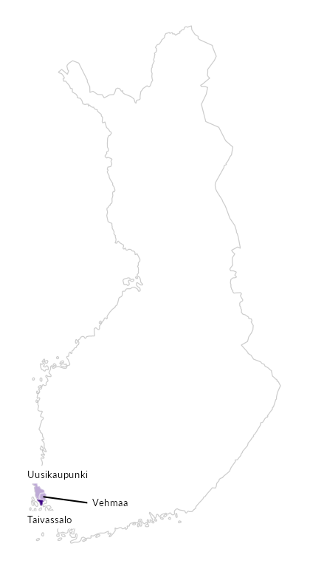

Summamuuttujat
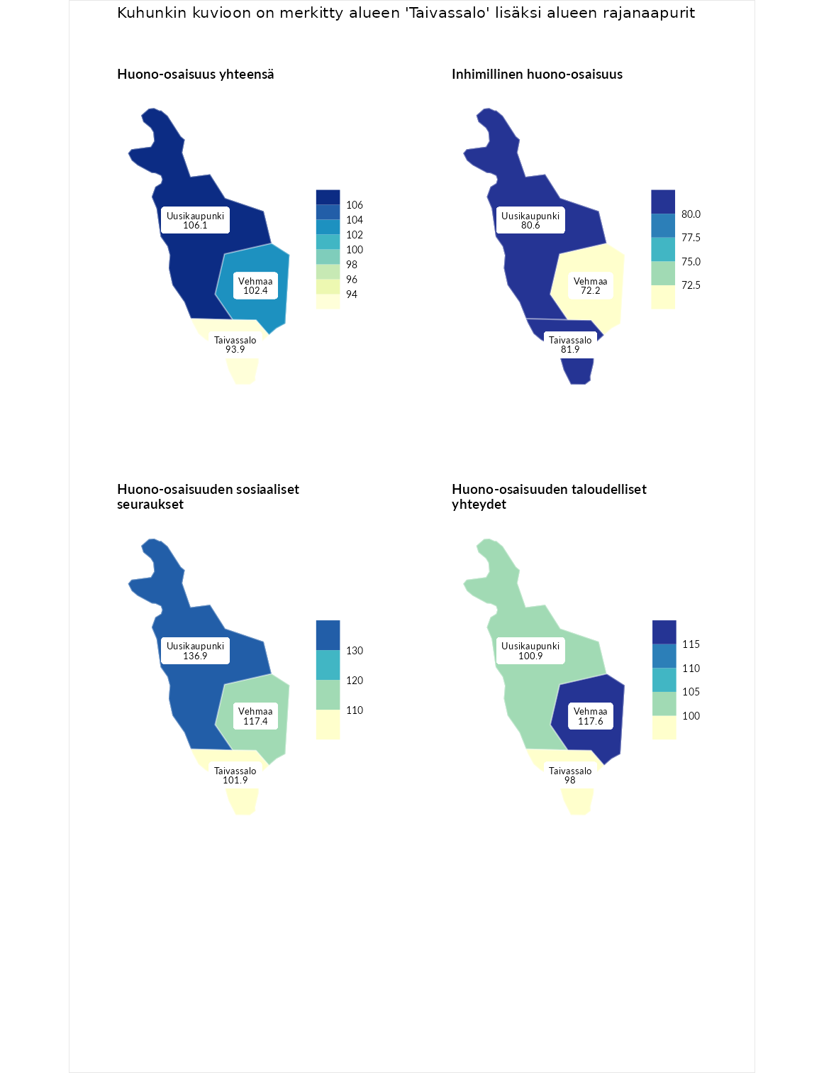

Huono-osaisuus yhteensä
aluenimi | arvo | asema
Tuusniemi (korkein arvo) | 183.4 | 1
Uusikaupunki (naapuri) | 106.1 | 135
Vehmaa (naapuri) | 102.4 | 151
Taivassalo (valittu) | 93.9 | 189
Luoto (matalin arvo) | 34.3 | 293

Inhimillinen huono-osaisuus
aluenimi | arvo | asema
Outokumpu (korkein arvo) | 180.9 | 1
Taivassalo (valittu) | 81.9 | 229
Uusikaupunki (naapuri) | 80.6 | 234
Vehmaa (naapuri) | 72.2 | 259
Pedersören kunta (matalin arvo) | 41.0 | 293

Huono-osaisuuden sosiaaliset seuraukset
aluenimi | arvo | asema
Tuusniemi (korkein arvo) | 214.7 | 1
Uusikaupunki (naapuri) | 136.9 | 34
Vehmaa (naapuri) | 117.4 | 86
Taivassalo (valittu) | 101.9 | 145
Luoto (matalin arvo) | 29.0 | 293

Huono-osaisuuden taloudelliset yhteydet
aluenimi | arvo | asema
Merikarvia (korkein arvo) | 272.3 | 1
Vehmaa (naapuri) | 117.6 | 111
Uusikaupunki (naapuri) | 100.9 | 169
Taivassalo (valittu) | 98.0 | 183
Pedersören kunta (matalin arvo) | 31.0 | 293
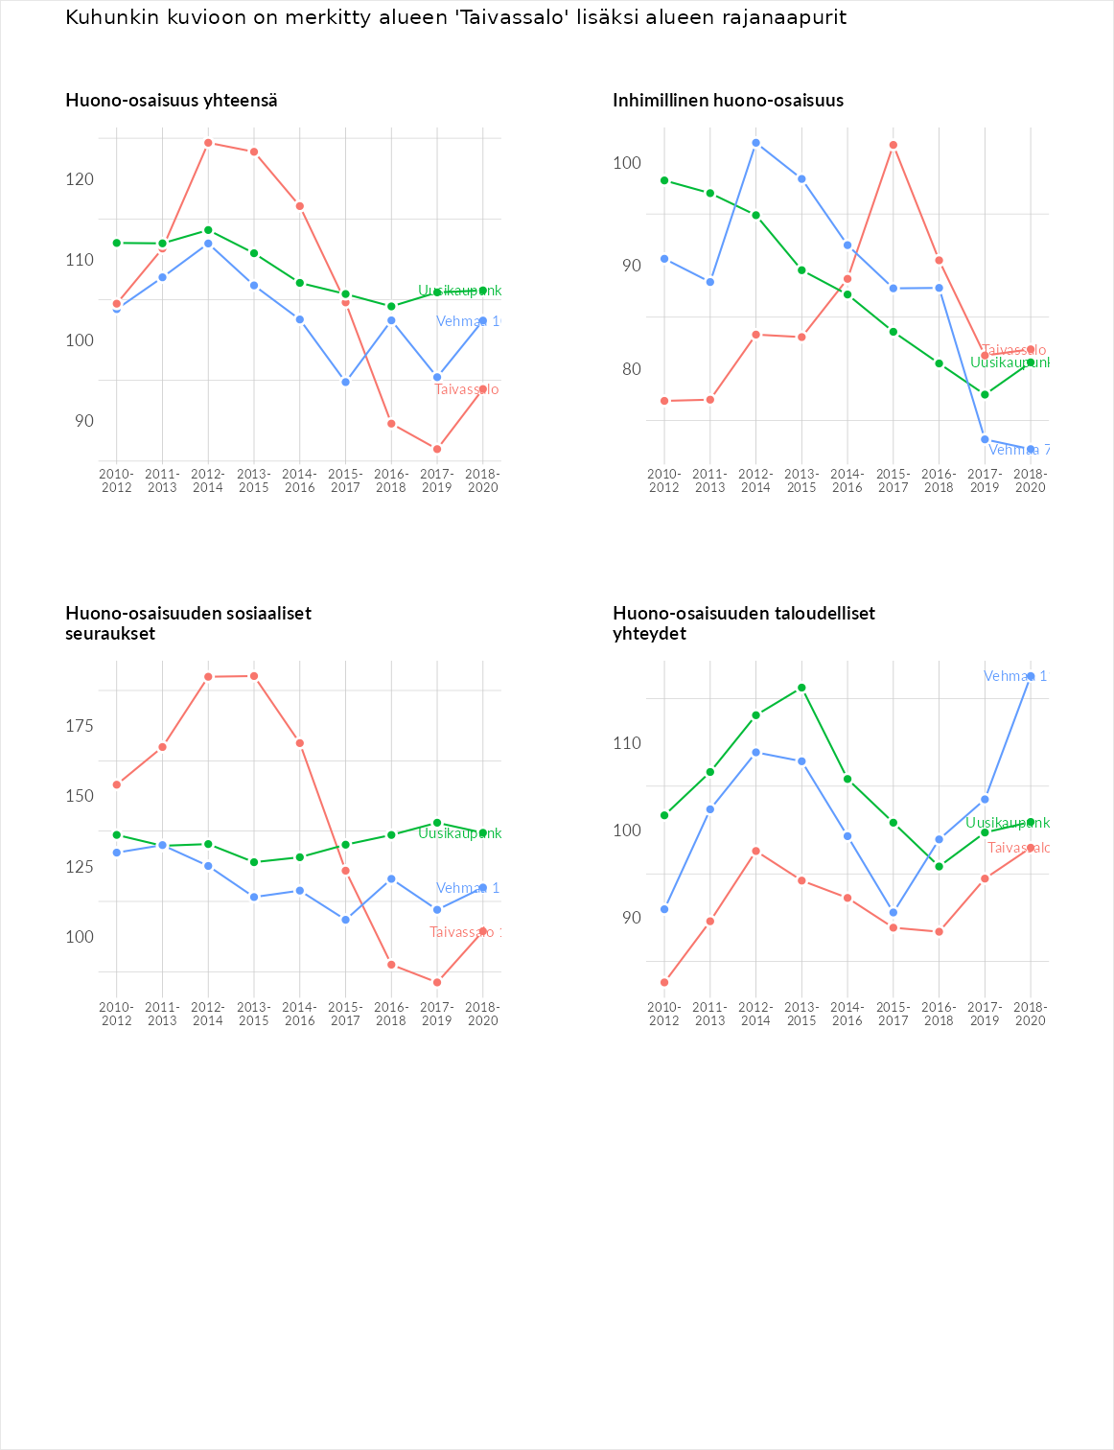

Inhimillinen huono-osaisuus
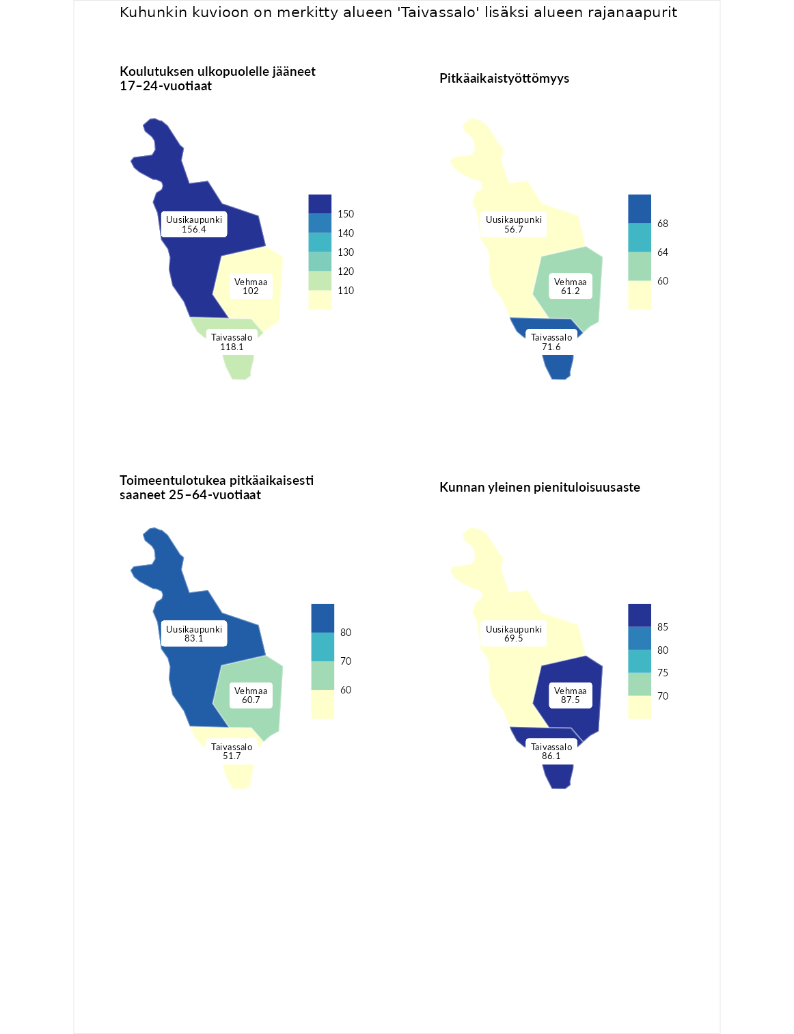

Koulutuksen ulkopuolelle jääneet 17–24-vuotiaat
aluenimi | arvo | asema
Hartola (korkein arvo) | 229.5 | 1
Uusikaupunki (naapuri) | 156.4 | 13
Taivassalo (valittu) | 118.1 | 83
Vehmaa (naapuri) | 102.0 | 135
Masku (matalin arvo) | 42.3 | 281

Pitkäaikaistyöttömyys
aluenimi | arvo | asema
Ilomantsi (korkein arvo) | 241.8 | 1
Taivassalo (valittu) | 71.6 | 218
Vehmaa (naapuri) | 61.2 | 249
Uusikaupunki (naapuri) | 56.7 | 258
Paimio (matalin arvo) | 14.9 | 293

Toimeentulotukea pitkäaikaisesti saaneet 25–64-vuotiaat
aluenimi | arvo | asema
Kotka (korkein arvo) | 328.1 | 1
Uusikaupunki (naapuri) | 83.1 | 187
Vehmaa (naapuri) | 60.7 | 241
Taivassalo (valittu) | 51.7 | 258
Närpiö (matalin arvo) | 18.0 | 288

Kunnan yleinen pienituloisuusaste
aluenimi | arvo | asema
Rääkkylä (korkein arvo) | 159.3 | 1
Vehmaa (naapuri) | 87.5 | 189
Taivassalo (valittu) | 86.1 | 192
Uusikaupunki (naapuri) | 69.5 | 241
Rusko (matalin arvo) | 33.6 | 293
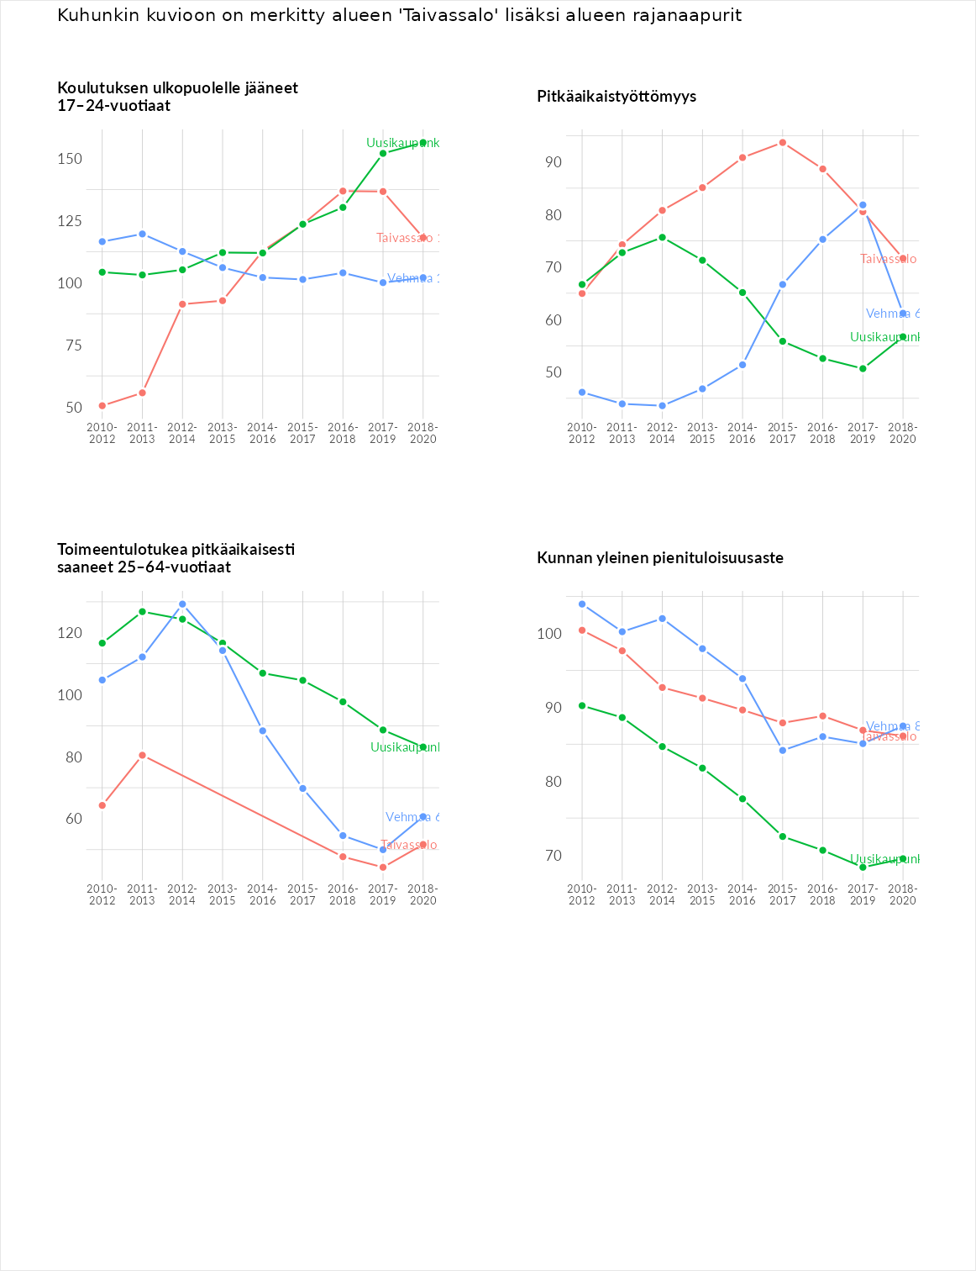

Huono-osaisuuden sosiaaliset seuraukset
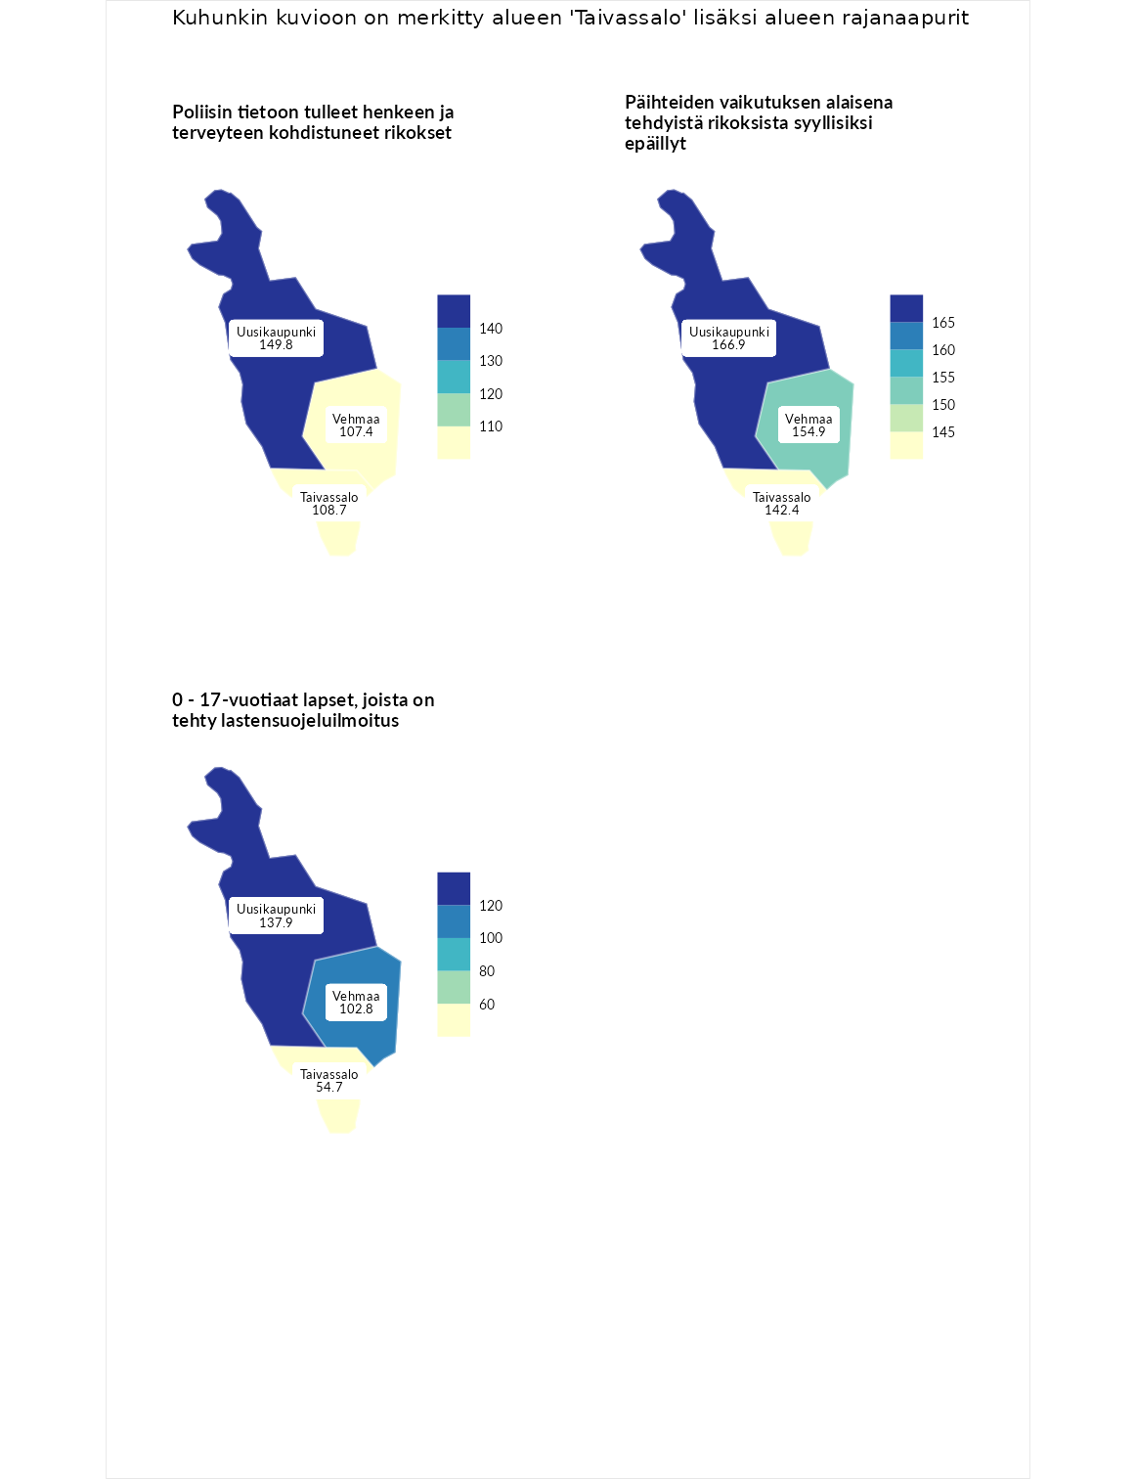

Poliisin tietoon tulleet henkeen ja terveyteen kohdistuneet rikokset
aluenimi | arvo | asema
Kiuruvesi (korkein arvo) | 211.6 | 1
Uusikaupunki (naapuri) | 149.8 | 31
Taivassalo (valittu) | 108.7 | 119
Vehmaa (naapuri) | 107.4 | 120
Kuortane (matalin arvo) | 32.8 | 286

Päihteiden vaikutuksen alaisena tehdyistä rikoksista syyllisiksi epäillyt
aluenimi | arvo | asema
Kemi (korkein arvo) | 317.3 | 1
Uusikaupunki (naapuri) | 166.9 | 16
Vehmaa (naapuri) | 154.9 | 23
Taivassalo (valittu) | 142.4 | 44
Luoto (matalin arvo) | 19.4 | 293

0 - 17-vuotiaat lapset, joista on tehty lastensuojeluilmoitus
aluenimi | arvo | asema
Tervo (korkein arvo) | 236.0 | 1
Uusikaupunki (naapuri) | 137.9 | 35
Vehmaa (naapuri) | 102.8 | 140
Taivassalo (valittu) | 54.7 | 278
Maalahti (matalin arvo) | 22.9 | 293
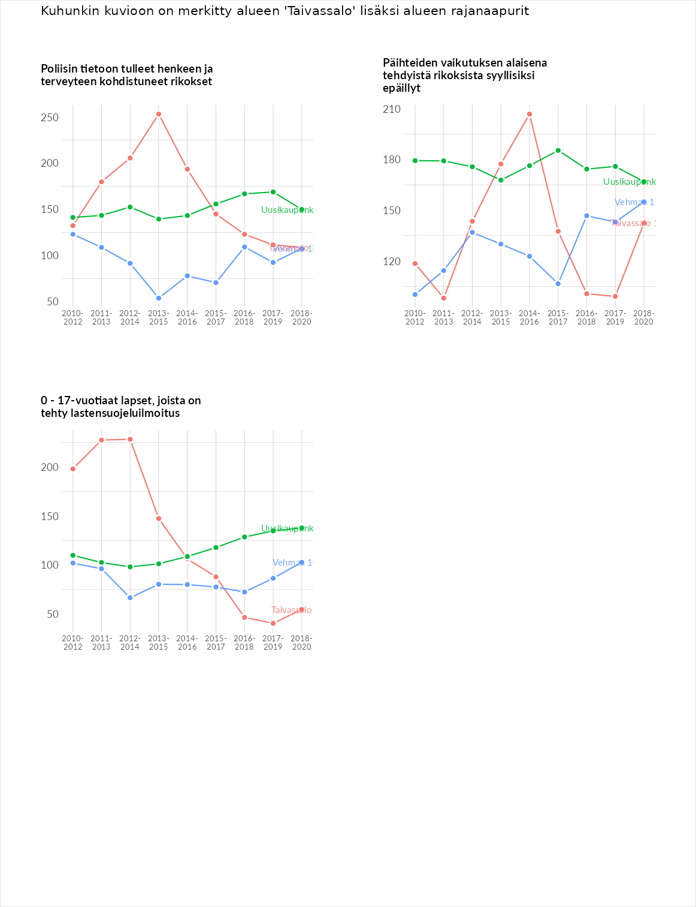

Huono-osaisuuden taloudelliset yhteydet
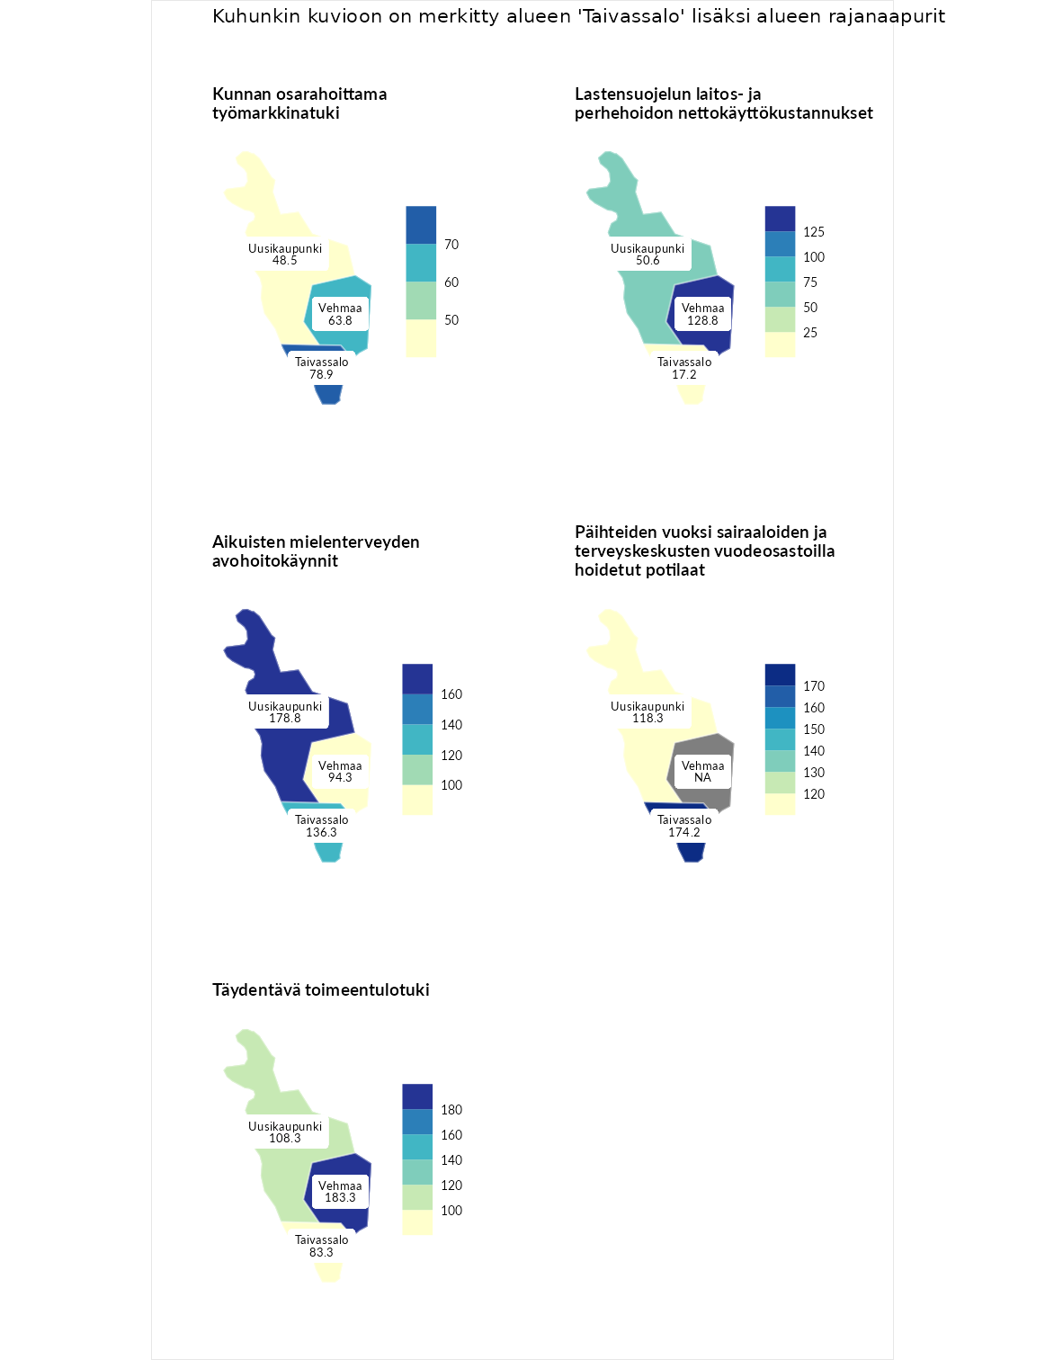

Kunnan osarahoittama työmarkkinatuki
aluenimi | arvo | asema
Lahti (korkein arvo) | 307.1 | 1
Taivassalo (valittu) | 78.9 | 201
Vehmaa (naapuri) | 63.8 | 243
Uusikaupunki (naapuri) | 48.5 | 268
Luoto (matalin arvo) | 5.7 | 293

Lastensuojelun laitos- ja perhehoidon nettokäyttökustannukset
aluenimi | arvo | asema
Soini (korkein arvo) | 285.3 | 1
Vehmaa (naapuri) | 128.8 | 79
Uusikaupunki (naapuri) | 50.6 | 235
Taivassalo (valittu) | 17.2 | 280
Isokyrö (matalin arvo) | 0.7 | 288

Aikuisten mielenterveyden avohoitokäynnit
aluenimi | arvo | asema
Haapajärvi (korkein arvo) | 510.9 | 1
Uusikaupunki (naapuri) | 178.8 | 23
Taivassalo (valittu) | 136.3 | 75
Vehmaa (naapuri) | 94.3 | 169
Lempäälä (matalin arvo) | 14.9 | 293

Päihteiden vuoksi sairaaloiden ja terveyskeskusten vuodeosastoilla hoidetut potilaat
aluenimi | arvo | asema
Vaala (korkein arvo) | 232.3 | 1
Taivassalo (valittu) | 174.2 | 24
Uusikaupunki (naapuri) | 118.3 | 96
Närpiö (matalin arvo) | 16.1 | 276

Täydentävä toimeentulotuki
aluenimi | arvo | asema
Merikarvia (korkein arvo) | 1000.0 | 1
Vehmaa (naapuri) | 183.3 | 48
Uusikaupunki (naapuri) | 108.3 | 140
Taivassalo (valittu) | 83.3 | 197
Utsjoki (matalin arvo) | 8.3 | 293
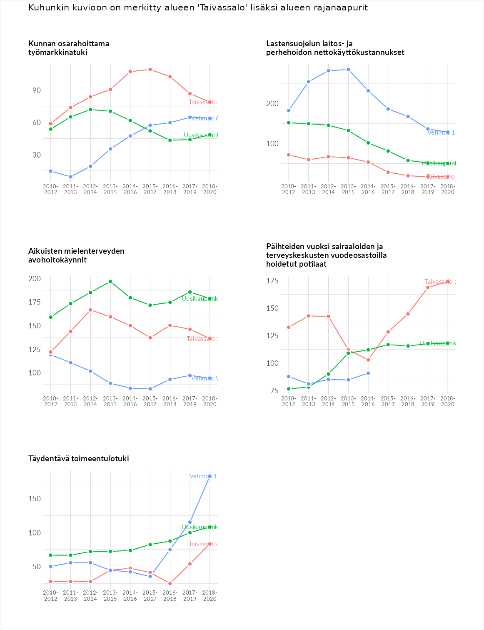

Postinumeroaluekohtaiset tiedot
aluekoodi | aluenimi | Kokonaislukema | Alimpaan tuloluokkaan kuuluvat taloudet | Alimpaan tuloluokkaan kuuluvat täysi-ikäiset | Työttömät | Peruskoulutuksen omaavat
23310 | Taivassalo | 100.9 | 98.4 | 89.2 | 91.2 | 124.8
